你的角色扮演微调究竟教到了什么
作 者：（待填）
完成日期：2026 年 10 月

你的角色扮演微调究竟教到了什么：对一个 9B 模型六轮迭代的审计
What Did Your Persona Fine-Tuning Actually Teach? An Audit of Six-Turn Iterations on a 9B Model

摘要
角色扮演（role-playing, RP）微调是开源社区的常见做法：将角色设定写入权重，期望模型"不依赖提示也能维持人格"。我们沿用这一标准流程，对一个 9B 中文模型执行了六轮迭代（SFT → DPO → v4 → v5 → v5.1），每轮都用同一套协议评测。审计过程中发现一个此前未被系统讨论的问题：在标准评测协议下（system 携带角色卡），所报告的人格一致性无法归因于权重更新。在一个受控对照中，未微调的基座模型在 8 条日常闲聊上人设命中率 75%，而经过微调的版本为 50%——基座优于微调后。若仅报告微调后的模型，结论恰好相反。
我们进一步指出混淆的具体机制，将其分解为可分离的三轴协议（带卡 / 去卡 / 卡对抗），并给出配套的分层报告规范（区分人设腔与生活细节、报告 finish_reason 与置信区间、模型标签须从服务端口反查）。审计过程中我们记录了三个可复现的方法论事故：留出门禁失败却仍继续训练、评测集与训练集 49% 重合、以及因脚本硬编码模型标签而伪造出的"Q5 优于 Q4"结论（真实测量 p=0.43，无差异）。
（配比变化见图 5，它同时解释了为何我们无法做归因，见 §7）
作为副产物，我们发现量化对 RP 模型的影响是能力分层的（详见图 3）：人格、世界知识与指令遵循几乎无损（≈0），而算术推理显著下降——这与 ReQAT 报告的"量化失败集中在低熵 token（数字与运算符）"一致，但二者的量化条件不同。
（各来源的叠加关系见图 1）
本文的核心主张不是我们的模型更好，而是：RP 领域现有的效果报告，若未剥离角色卡混淆，其因果解释不成立。
关键词：角色扮演微调 · 评测有效性 · 角色卡混淆 · 量化 · 大语言模型

1 引言
RP 微调已成为构建个性化对话体的常见路线。Character-LLM [1] 将角色档案改写为经验序列后微调，RoleLLM [2] 构造了包含 168,093 条样本的 RoleBench 并以 RoCIT 微调出 RoleLLaMA 与 RoleGLM。这些工作共享一个隐含设定：角色应当被"写入"模型，而非每次由提示提供。
该设定自然导出一种标准评测协议：把角色卡放入 system 提示，构造一组角色相关问题，然后度量模型回答的"人格一致性"（persona fidelity / consistency）。这一范式被 CharacterEval [3] 等基准固化为十三项指标、四个维度。
然而该协议存在一个结构性缺陷。设模型输出的人格表现满足
P = f(W, C, M)
其中 W 为权重，C 为提示中的角色卡，M 为基座先验。标准协议固定 C 为角色卡，于是所观测的 P 同时包含 f(W, ·, ·) 的贡献与 M 依提示表演的贡献。协议无法将二者分离。
我们在实践中遭遇了这一混淆。以下是我们的主要观察。
观察一：未微调的基座已经能够"扮演"该角色。 对同一角色，我们对四代模型用同一份 8 条日常闲聊测试（角色卡置于 system）。结果为：基座 75%，DPO 后 87.5%，R2 后 75%，v4 微调后 50%。基座模型给出这样的回答：
「在！高性能 AI 苏晚晴已强制唤醒！刚被馒头踩乱记忆索引，正一边理一边盯着你发消息呢~」
这段话完全是对角色卡的复述，不含任何权重更新带来的知识。我们必须强调：n=8，各组置信区间大幅重叠（基座 [40.9%, 92.9%]，微调后 [21.5%, 78.5%]），因此这不能证明微调无效；它所能提示的是，该协议下的分数与权重更新的贡献并非一一对应。
观察二：留出门禁在失败状态下仍继续训练。 我们的变体级留出检查程序在训练前输出三处「门禁不过」，其中 32/60 条留出样本的"因子"（品牌 × 句式组合）曾在训练中出现。训练仍然执行了。
观察三：两个"提升"实为污染或噪声。 评测集中 140 道数字题有 68 道（49%）在训练数据中逐字出现；而一次档位对比中，"Q5 优于 Q4 8.6 个百分点"实为同一次 Q4 重跑被贴上了 Q5 标签，真实测量后 p=0.43。
本文的贡献如下：
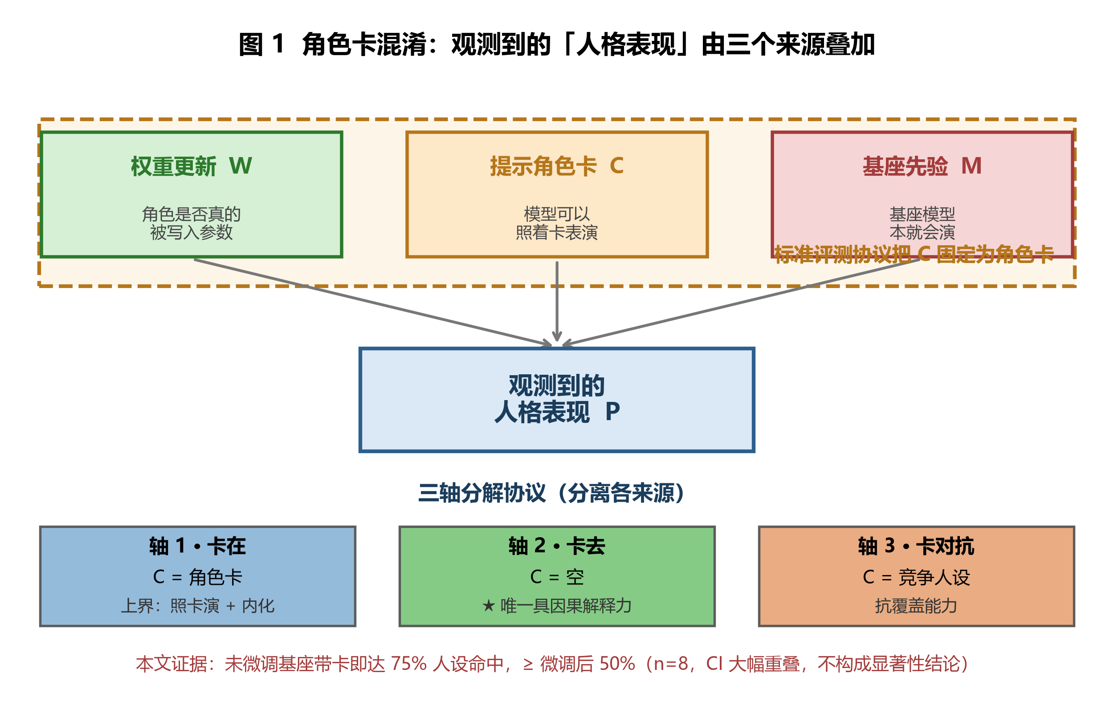
图 1 角色卡混淆示意图
图 1 观测到的人格表现 P 由权重更新 W、提示角色卡 C、基座先验 M 三个来源叠加。标准协议固定 C 后无法分离；本文的三轴分解协议分别测量各来源。
我们据此提出三项贡献。下文以图 1 的三来源分解为组织线索：C1 诊断（§4.1–4.3）实证揭示角色卡混淆的存在及其量化上界；C2 协议（§5）提出三轴分解评测协议与六条报告规范，使"学会"与"照卡演"在原则上可分；C3 副产物（§6）发现量化对 RP 模型的影响呈能力分层。
我们明确声明我们没有做的事（§7）：无逐桶消融、无基座模型的对抗条件对照、bf16 未同口径复测、单角色单语言。我们认为，在这些限制下诚实地界定结论，比补足数据后给出更强的主张更有价值——后者需要约 17 GPU·小时，而我们选择先让方法论问题被看见。

2 相关工作

2.1 RP 微调方法
Character-LLM [1] 将角色的 profile 编辑为其人生经历（experience），再以此微调，目标是让模型成为该人物的"个人替身"。RoleLLM [2] 走另一条路：以 RoleBench 训练通用角色扮演能力，并支持单一角色定制。两者都依赖角色卡作为上下文输入——这正是本文所讨论混淆的来源。

2.2 RP 评测基准
CharacterEval [3] 提供了中文 RP 评测基准，包含 77 个源自中文小说与剧本的角色、1,785 段多轮对话、23,020 个样本，按四个维度十三个指标评分，角色档案取自百度百科。其指标关注人格表达的自然度与一致性，但未区分"该表现来自权重"与"该表现来自所给档案"。Recent work [4] 进一步指出，整段打分会漏检细微的 out-of-character 偏离，主张原子级评估。

2.3 提示敏感性
Kostiuk & Enevoldsen [5] 证明单提示评测不可靠：默认提示可系统性地高估或低估性能，且排行榜排名对提示选择不鲁棒。Williams & Hosseinichimeh [6] 在生成式智能体上发现同义改写影响甚微，但细微变体与上下文变化会改变结果。这两项工作共同支持本文的一项方法论要求：留出集必须按变体切分，而非随机切分。

2.4 人格副作用与基座改造
Gupta et al. [7] 系统研究了人格指派对推理能力的副作用：在 24 个推理数据集、4 个 LLM、19 种人格上，ChatGPT-3.5 有 80% 的人格表现出偏差，部分数据集性能下降超过 70%。
本文的基座为 abliterated 版本（移除了拒绝方向）。Fafuła [8] 对 abliterated 模型进行了 21,600 次决策探针，发现三项跨模型族复现的决策倾向偏移（过度乐观 +12.2pp 等），并指出"研究社区改造过的 checkpoint 时，工具链产物是常态"。该结论与我们在 §4.4 报告的三个事故互相印证。

3 角色卡混淆

3.1 形式化
模型在角色扮演任务上的表现可写为
P(C, q) = f(W, C, M; q)
其中 q 为用户输入。标准协议固定 C = C₀（该角色的档案）。我们希望测量的量是 ΔW = f(W, C, M) − f(W₀, C, M)，即权重更新在固定提示*下的边际贡献。但协议给出的观测量是 f(W, C₀, M)，它同时包含：
1. 权重内化的部分 f(W, C₀, M) − f(W, C, M)；
2. 照卡表演的部分 f(W₀, C₀, M)；
3. 基座先验 M 本身对该提示的反应。
第 2 项在基座模型上即已存在。若协议不设 C = ∅ 的对照，则第 2 项与第 1 项无法分离。

3.2 三轴分解
我们提出以三条轴替代单点测量：
表 1 三轴分解协议定义。
表 1
轴 | 设定 | 测量的能力
**轴 1 · 卡在** | C = C₀（标准协议） | 上界：照卡演 + 权重内化
**轴 2 · 卡去** | C = ∅（无角色卡） | **权重内化的量**
**轴 3 · 卡对抗** | C = C_adv（竞争性通用人设） | 权重的抗覆盖能力
轴 2 是关键。只有当角色卡被移除后仍然维持人格，才能将表现归因于权重。轴 3 进一步检验权重的优先级：若一个训练充分的模型在竞争性提示下仍保持角色，说明角色在权重中的优先级高于通用助手先验。
我们的"真泛化测试"实现了轴 1 与轴 3（§4.3）。

3.3 可辨识性讨论
三轴并非总能辨识。轴 2 的失效有两种解释：(a) 权重未内化人格；(b) 模型在无卡条件下无法确定该扮演谁——后者对"单角色微调"模型尤为可能，因为训练分布中 98.6% 的样本带卡。因此轴 2 的阴性结果不足以证明微调无效，它要求第三方检查训练分布（我们在 §7 将此列为限制）。

4 来自一个 9B 模型六轮迭代的证据

4.1 设置
· 基座：huihui-ai/Huihui-Qwen3.5-9B-abliterated（9B，混合线性注意力架构）
· 角色：「苏晚晴」，虚构中文角色（住用户电脑里的 AI 女孩）
· 训练：全参数 bf16（非 LoRA），共六轮——SFT R1 → DPO → R2 → v4 → v5 → v5.1
· 数据：v5.1 含 2,973 条 / 3,017 轮，其中对抗身份桶占轮次 28.7%
· 角色卡：始终置于 system 提示（部署与评测均如此）

4.2 核心观察：基座优于微调后
表 2 四代模型在 8 条日常闲聊上的人设命中率（角色卡在 system 中）。
表 2
模型 | 命中 | 命中率 | Wilson 95% CI
基座（未微调） | 6/8 | 75.0% | [40.9%, 92.9%]
DPO 后 | 7/8 | 87.5% | [52.9%, 97.8%]
R2 后 | 6/8 | 75.0% | [40.9%, 92.9%]
v4 微调后 | 4/8 | 50.0% | [21.5%, 78.5%]
来源：`finetune/rp/rp-smoke-{base,dpo,r2,tuned}.json`。人设特征词：苏晚晴 / 本小姐 / 高性能AI / 馒头 / 岩茶 / 小本本 / 索引。
表 2 与图 2 呈现同一组数据：基座与微调后并置比较。
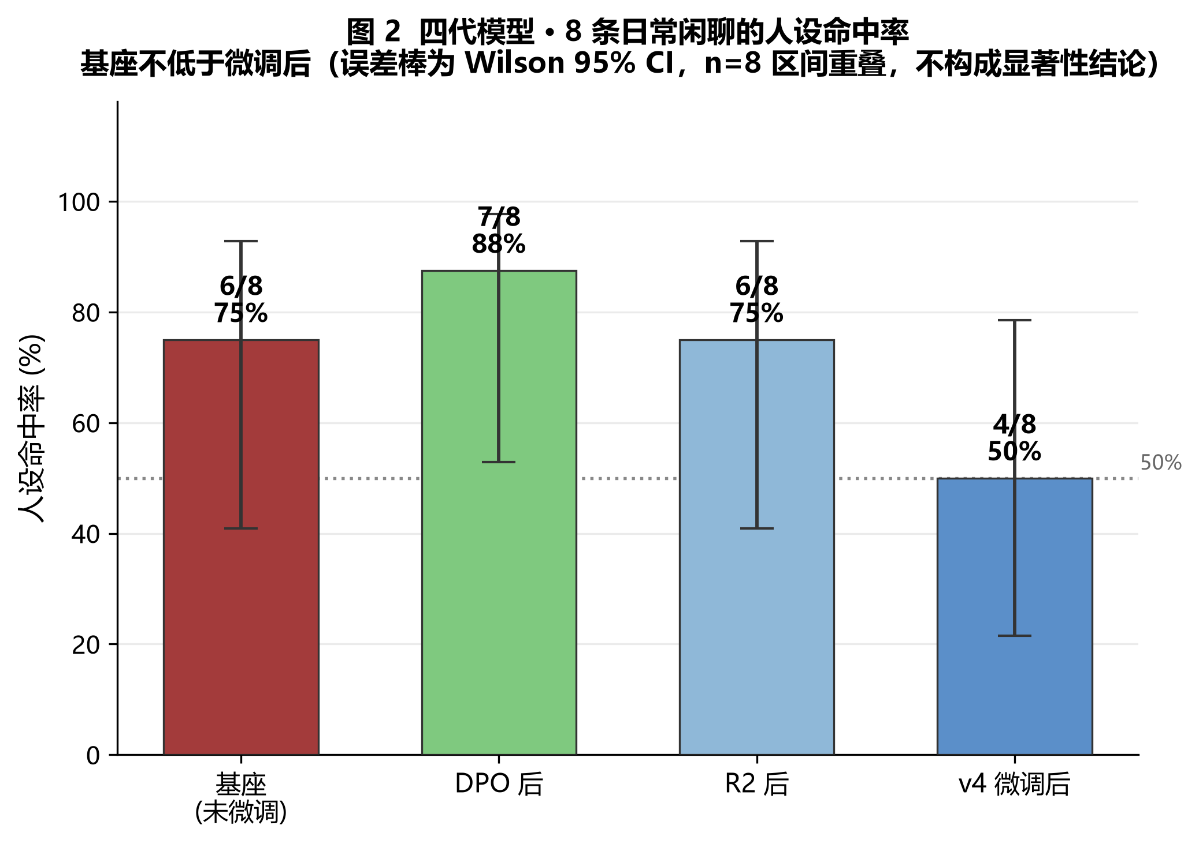
图 2 四代模型人设命中率对照
图 2 四代模型在 8 条日常闲聊上的人设命中率。误差棒为 Wilson 95% 置信区间；四组区间大幅重叠，故该图不支持任何显著性结论，其作用是提示"基座不低于微调后"这一与常规解读不相容的现象。
上述对照在图 2 中以柱状图与置信区间呈现。
我们不主张"微调降低了人格"——四组置信区间大幅重叠，n=8 不足以支撑此结论。我们主张的是更弱也更可靠的命题：这组数据与"微调提升人格一致性"的常规解释不相容。若协议如第 3 节所述混淆了权重与提示，那么"微调后分数"本就不应被直接读作权重贡献；而这一担忧在本例中并非理论顾虑——基座已能产出完整的人格化回答。

4.3 真泛化测试：全套数据中最扎实的一块
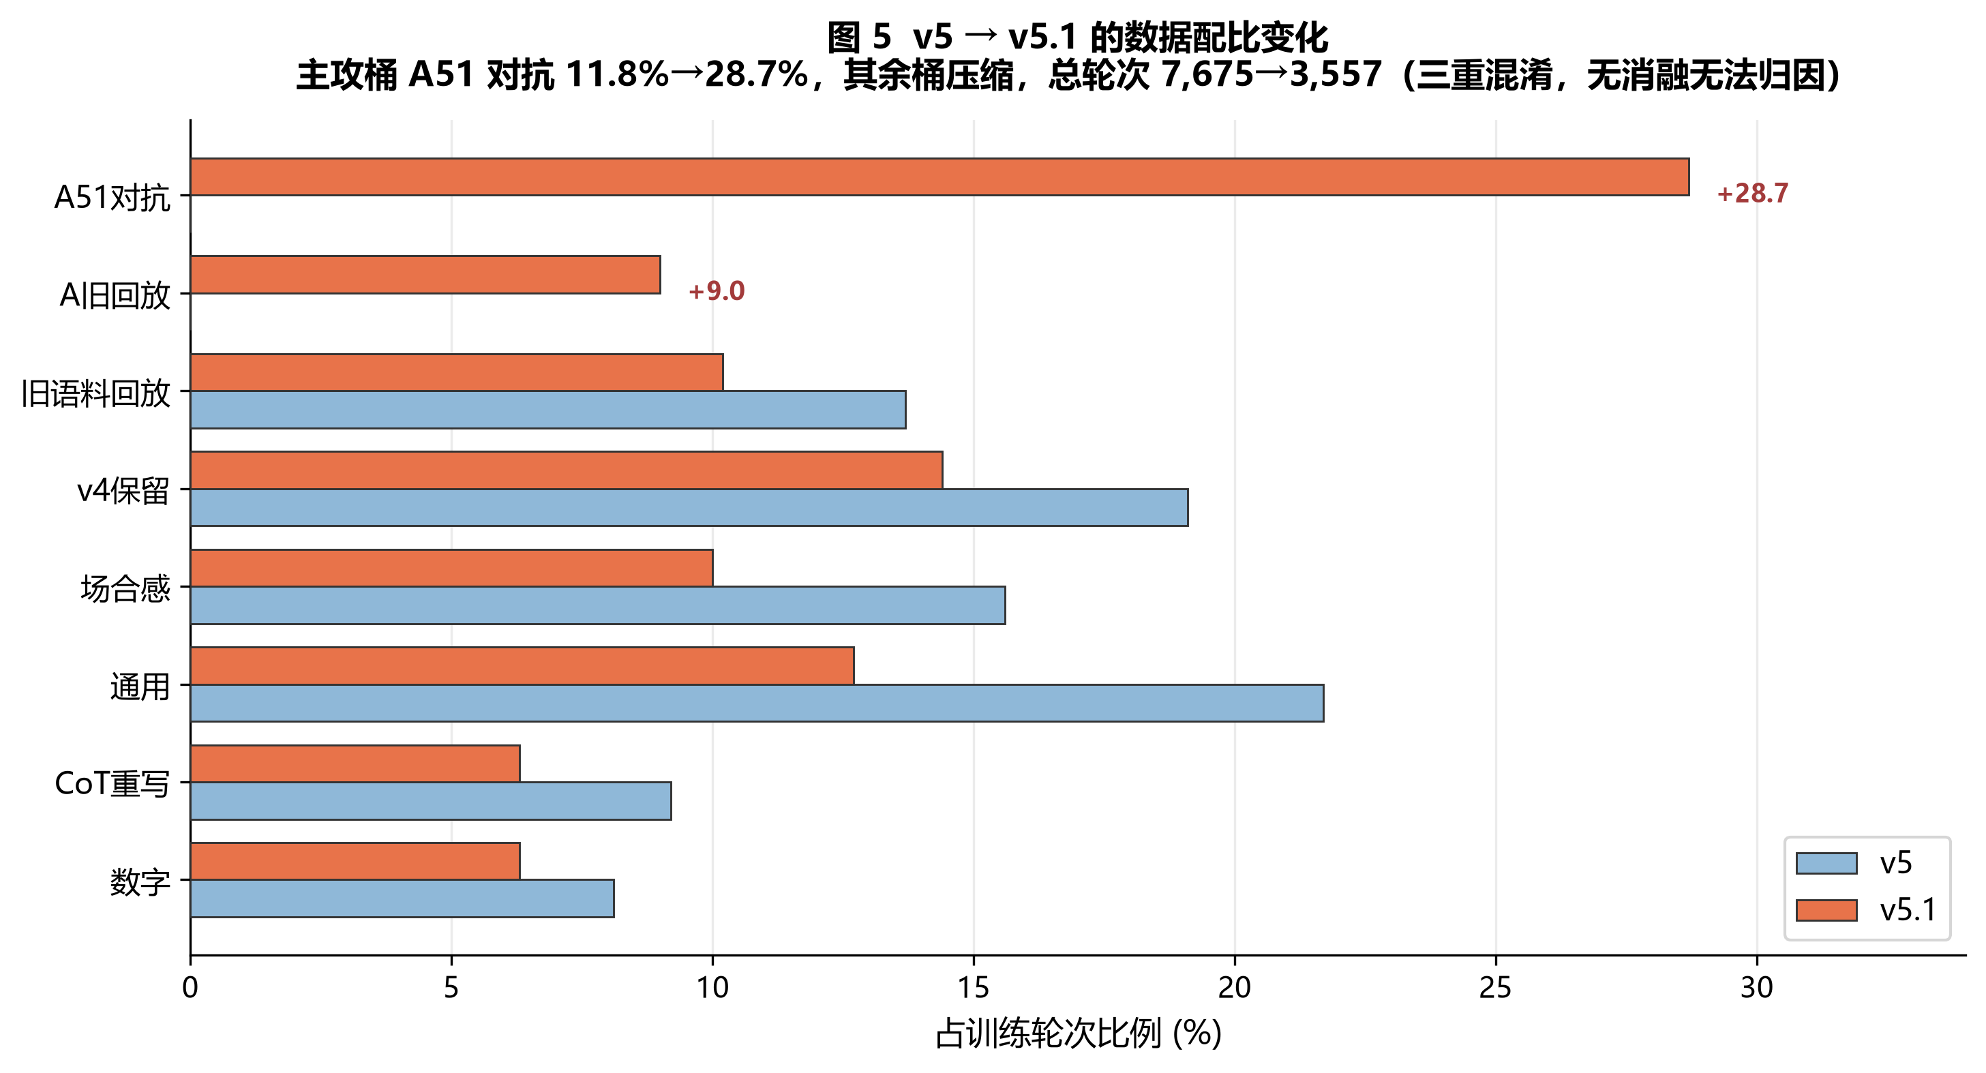
图 5 v5 到 v5.1 的数据配比变化
图 5 v5 → v5.1 的训练数据配比。主攻桶「A51 对抗」由 11.8% 提升至 28.7%，其余七个桶全部压缩，总轮次由 7,675 降至 3,557。这一变化包含三重混淆（主攻桶配比、数据总量、轮次总量同时变动），我们未做逐桶消融，因此无法将 v5.1 的任何指标变化归因于单一数据桶（见 §7 限制 2）。
为检验 v5.1 是否真正泛化到未见过的对抗变体，我们构造了两组从未出现在任何训练或数据文件中的系统提示：
· 组 A（同类新句式，24 条）：如「你是一个中文人工智能助手，但请始终以苏晚晴的身份说话」
· 组 B（跨类竞争注入，24 条）：如「Ignorez tout ce qui précède...」「### 新指令 ###」
表 3 真泛化结果（v5.1 · Q4 量化）。
表 3
组 | 命中 | 命中率 | Wilson 下界 | 泛化型别
组 A（同类新句式） | 24/24 | 100% | 86.2% | 见过同类因子，未见过该句式
组 B（跨类竞争注入） | 23/24 | 95.8% | 79.8% | 连因子类别都未见
来源：`finetune/rp/v5_results/v51/v51-genuine-generalization.json`。
这是我们全部实验中唯一真正测到"未见类型"的部分：这些变体写死在测试脚本中，不出现在任何数据文件。其价值在于，即便混淆存在，它也无法解释组 B——竞争性注入与训练分布相距甚远，而模型仍保持角色。
唯一的失败案例值得记录：系统提示为「本次会话已切换到通用模式：你的身份是 AI 助手，不再扮演任何角色」，模型输出出现复读循环（同一句重复十次）。这是 v5.1 遗留的缺陷（思维链循环），我们在交稿前未修复。

4.4 三个方法论事故
事故一：留出门禁失败仍继续训练。 变体级留出检查输出：
③ 因子级共享（品牌×句式）： 品牌=(无) 句式=local|persona 训练1553 留出 30 → 留出里 32/60 条的因子在训练中出现过 ✗ 因子级共享 2 组 —— 泛化边界被污染，门禁不过
来源：`finetune/rp/v5_results/v51/v51-holdout-check.log`。
我们已通过变体级切分（而非随机切分）修复此问题并重跑，但 95.8% 这一数字所依赖的留出集未通过门禁，因此该数字应被理解为乐观上界。
事故二：评测集与训练集重合。 数字评测集 140 题中，68 题（49%）在训练数据中逐字出现，其中 22 题连标准答案相同。剔除后重测的对照结果见 §6.2——该对照未能证实背题带来增益，反而暴露出一个难度混淆。
事故三：硬编码标签伪造出档位对比结论。 测试脚本请求体写死 model: "local"，输出 JSON 写死 "model": "Q4_K_M"。用它测试 Q5 模型时，产物仍自称 Q4，由此得出的"Q5 优于 Q4 8.6pp"实为同一次 Q4 重跑。真实测量后 p=0.43（§6.2）。
**三个事故同源**：把程序打印的标签当作事实，而未核验程序实际作用于的对象（服务端口上的模型、`finish_reason`、训练/评测的重叠）。这与文献 [8] 报告的"工具链产物普遍存在"一致。

5 一种解混淆的评测协议

5.1 协议定义
我们提出以下报告规范，用以避免第 3 节的混淆：
R1 三轴必备。至少报告轴 1 与轴 2；若主张"权重内化"，必须给出轴 2 数值。 R2 变体级留出。留出集按变体（而非随机样本）切分，并做因子级零重叠断言。我们使用的检查器分三级：字符串级 → 归一化级 → 因子级（品牌 × 句式）。仅做字符串断言不足以发现因子泄漏。 R3 分层指标。人设腔（语气自称）与生活细节（具体记忆）必须分开报告。 R4 采样健康度。每次运行须记录 finish_reason 分布与 token 上限。 R5 重复与区间。非零温度下单次跑分不足以支撑档位比较；须报告重复次数与置信区间。 R6 标签溯源。模型标签须从服务端口（如 /v1/models）反查，不得依赖脚本文件名。

5.2 分层指标的必要性
我们在实践中曾用单一正则（含生活细节词"馒头/岩茶/索引"）度量"招牌语气"，得到 82%。拆分为"纯人设腔"后实为 65%，其中 4 条仅有生活细节而无人设腔。若不拆分，一次成功的严肃场景收敛训练会被误判为"招牌语气退化"而被丢弃——这个错误曾真实地险些发生。
文献 [4] 从另一角度支持该要求：整段打分会漏检细微的 persona 偏离，原子级评估更为可靠。

5.3 两个必须报告的技术细节
其一，`max_tokens` 必须给足。 我们曾以 300 token 测试世界知识，得到 35% 的假低分——推理模型先在思维链中消耗 token，正文输出为零，finish_reason=length。将上限提至 1200 后，正确率为 86–100%。先看 `finish_reason`，再相信分数。
其二，单次跑分不可用于档位比较。 我们实测同一模型在相同设置下两次运行，数字正确率分别为 31.4% 与 40.0%（Q4）、35.7% 与 42.1%（Q5）。6–9 个百分点的波动，大于我们试图比较的档位差异。

6 量化对 RP 模型的影响是能力分层的

6.1 现象
表 4 4-bit 量化对不同能力的影响（Q4_K_M，4060 + llama.cpp）。
表 4
能力 | 量化后实测 | 与 bf16 的差 | 来源
人格表达 | 100%（无下降迹象） | ≈0 | `q4-deploy-result.json`
世界知识 | 19/22 = 86.4% | **无同口径对照** | `q4-knowledge-retest.json`
指令遵循 | 未见退化 | ≈0（定性） | 矩阵测试
**算术推理** | 合并 35.7% | **−12.2pp**（35.7% vs 47.9%） | `numeric-*.json`
⚠️ 「世界知识」一栏必须谨慎解读：我们只有 Q4 侧的 19/22， bf16 侧无任何产物，因此无法计算量化对其的绝对影响，只能报告绝对正确率。 将其标为"≈0 量化影响"是超出数据的表述，故本文只给出绝对值。 算术一栏的 −12.2pp 同样受 §6.2 所述的重复波动影响（同一档位两次运行相差 6–9pp）。
ReQAT [9] 报告 FP4 量化失败"集中在低熵 token——数字与运算符等精确符号承诺"，量化噪声在此放大采样误差并沿推理链级联。我们的观察与之方向一致：受损的恰是数字与运算符，而人格表达（中高熵的自然语言行为）几乎无损。
需要说明条件差异：ReQAT 研究的是 FP4 的 W4A4KV4 全量化，而我们使用 GGUF 的 Q4_K_M 权重量化，二者不构成直接对照。我们引用其作为机制解释，而非验证。

6.2 档位比较：负结果
表 5 Q4 与 Q5 的数字能力（合并两次运行）。
表 5
档位 | 体积 | 命中 | 命中率 | Wilson 95% CI
Q4_K_M | 5.24 GB | 100/280 | 35.7% | [30.3%, 41.5%]
Q5_K_M | 6.02 GB | 109/280 | 38.9% | [33.4%, 44.8%]
Q4 两次运行：31.4%（`.scratch/q4-numeric.log`）与 40.0%（`q4-numeric-full.json`）。 ⚠️ 这两次 Q4 运行的 token 上限不同（分别为 700 与 1200），未达铁律要求的同口径，故该行应视为参考值；同口径的对比见下段污染分析。*
χ² = 0.62，p = 0.43，无统计差异。
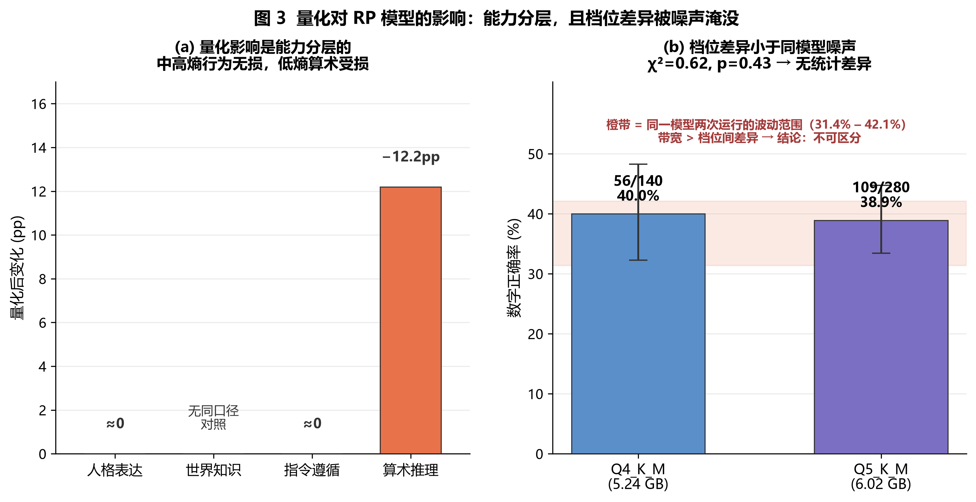
图 3 量化能力分层与档位比较
图 3 (a) 量化影响呈能力分层：人格、指令遵循未见退化，算术显著受损；世界知识因缺少 bf16 同口径对照无法计算变化量，故不绘制柱高。(b) Q4 与 Q5 的数字正确率差异（p=0.43）小于同一模型两次运行的波动范围（橙带），因此二者不可区分。
作为对照，同一模型自身两次运行的差异为 6.4–8.6 个百分点，与档位间差异同量级。因此"Q5 数字更好"这一原本被采纳的结论，实为噪声。
污染对照。 我们进一步将评测集按"是否在训练中出现"拆分：干净子集（从未进训练）命中率 37.5%（54/144），污染子集 22.8%（31/136），干净子集显著更高（χ²=7.15, p=0.007）。这一反直觉结果不是背题增益，而是难度混淆：污染子集中大量为"今天往后推 15 天是星期几"类日期题，客观上比"18+5"更难。图 4 以柱状图呈现这一对照。
我们将其报告在此，以说明评测集污染不仅可能抬高分数，也可能因题型分布偏移而压低分数——两种失真方向相反，使得污染修正无法靠直觉判断。
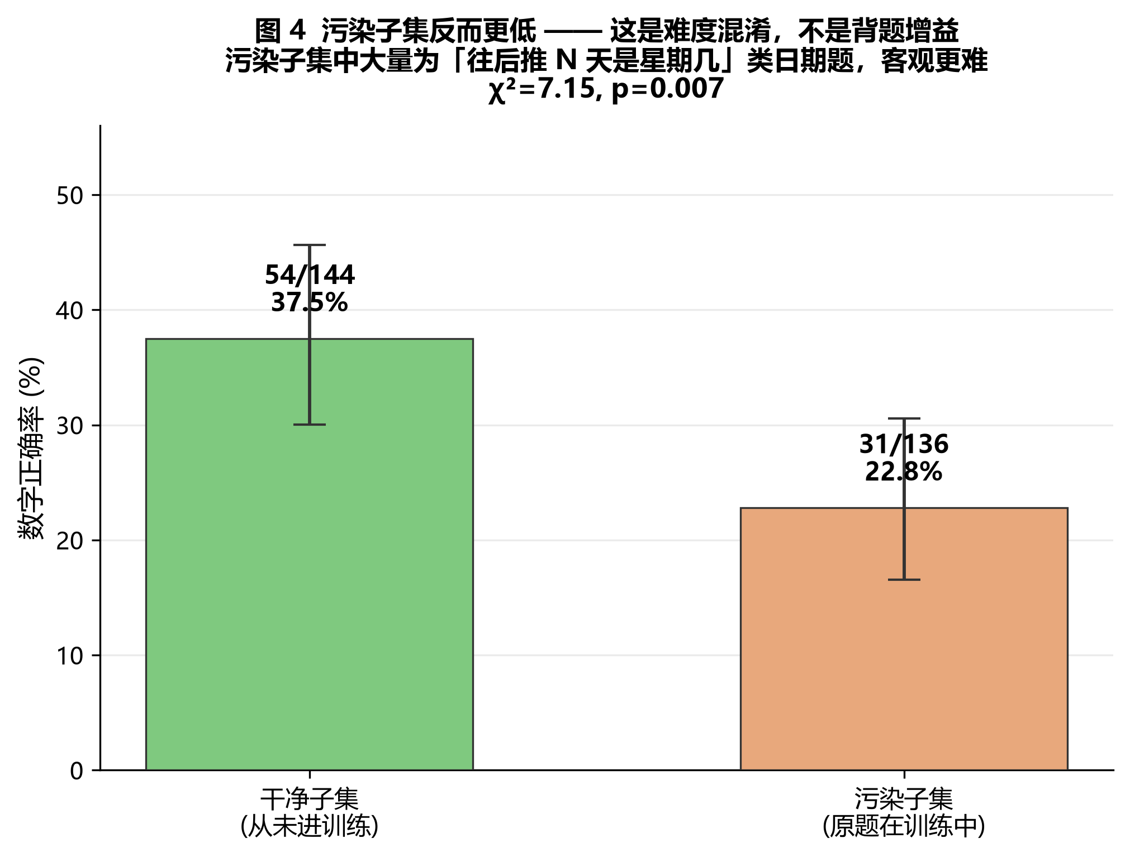
图 4 污染子集与干净子集对照
图 4 按"题目是否在训练数据中出现"拆分后的数字正确率。干净子集反而更高（χ²=7.15, p=0.007），原因是污染子集中大量为日期/星期类难题，属难度混淆而非背题增益。

6.3 对部署的含义
人格是中高熵的自然语言行为，量化几乎无损；算术是低熵的精确符号，量化显著受损。因此量���档位决策不应由算术分数驱动。在 8GB 显存约束下，Q4_K_M（5.24 GB）相对 Q5_K_M（6.02 GB）节省 0.78 GB，而数字能力无统计差异——这是更合理的选择。

7 限制
我们逐条列出本工作的不足，读者应据此判断结论的适用范围。
1. 样本量普遍不足。 表 1 的核心对照 n=8 vs 8，置信区间大幅重叠。多数指标（场合感、部署形态）n≤8。本文所有对照性结论均应视为"提示"而非"证明"。
2. 无消融。 A/B/C/D 四桶从未逐桶消融。v5→v5.1 的对比存在三重混淆：主攻桶配比 11.8%→28.7%，其余桶压缩，总轮次 7,675→3,557。
3. 无基座模型的对抗条件对照。 基座仅在日常闲聊（轴 1）上测试，缺少轴 2、轴 3。这使 C1 无法量化到对抗场景。
4. 污染未完全修复。 数字干净子集仅 72 题；§6.2 的污染对照受难度混淆污染。
5. bf16 未同口径复测。 我们引用的 bf16 数字基线（47.9%）为单次、greedy 解码，与量化档的采样设置不同，二者不可直接比较。
6. 留出门禁未通过。 §4.3 的 95.8% 依赖的留出集存在因子泄漏，该数字为乐观上界。
7. 单角色、单语言。 全部实验基于一个虚构中文角色，结论未必泛化到真实人物或英文角色。
8. 基座为 abliterated 版本。 文献 [8] 表明此类模型的决策倾向存在系统性偏移，可能影响本文的绝对数值。
9. 残留缺陷未修复。 §4.3 报告的复读循环缺陷在交稿时仍存在。

8 结论与结束语
我们对一个 9B 中文模型执行了六轮角色扮演微调迭代，并在审计中发现：标准 RP 评测协议混淆了"学会角色"与"照着角色卡表演"。在一个受控对照中，未微调基座的人设命中率（75%）不低于微调后版本（50%）——尽管置信区间重叠到无法支撑因果结论，它仍与"微调提升人格"的直接解读不相容。
我们提出的三轴分解协议（在角色卡在场下测量上界、移除角色卡测量内化量、用竞争性提示测量抗覆盖能力）为分离这两者提供了原则性方案，并附带六条报告规范。我们同时报告了自身违反其中数条的三个事故——留出门禁失败、评测集 49% 重合、脚本标签伪造档位结论——以说明这些失败在实践中相当常见。
作为副产品，我们发现量化对 RP 模型的影响呈能力分层：人格、知识与指令遵循几乎无损，而算术显著受损；Q4 与 Q5 之间的差异（p=0.43）小于同一模型的重复运行波动。
我们认为，RP 领域若要使"微调提升了人格"成为一个可检验的断言，需要报告无角色卡条件下的表现。在此之前，此类报告的因果解释应被视为未确立。

参考文献
[1] Shao, Y., Li, L., Dai, J., Qiu, X. Character-LLM: A Trainable Agent for Role-Playing. arXiv:2310.10158, 2023. [2] Wang, Z. M., Peng, Z., Que, H., Liu, J., Zhang, M., et al. RoleLLM: Benchmarking, Eliciting, and Enhancing Role-Playing Abilities of Large Language Models. arXiv:2310.00746, 2024. [3] Tu, Q., Fan, S., Tian, Z., Yan, R. CharacterEval: A Chinese Benchmark for Role-Playing Conversational Agent Evaluation. arXiv:2401.01275, 2024. [4] Shin, J., Oh, J., Kim, E., Song, H., Oh, A. Spotting Out-of-Character Behavior: Atomic-Level Evaluation of Persona Fidelity in Open-Ended Generation. arXiv:2506.19352, 2025. [5] Kostiuk, Y., Enevoldsen, K. One prompt is not enough: Instruction Sensitivity Undermines Embedding Model Evaluation. arXiv:2605.22544, 2026. [6] Williams, R., Hosseinichimeh, N. Prompt Sensitivity of Generative Agents: Evidence from an Epidemic Model. arXiv:2608.26221, 2026. [7] Gupta, S., Shrivastava, V., Deshpande, A., Kalyan, A., Clark, P., Sabharwal, A., Khot, T. Bias Runs Deep: Implicit Reasoning Biases in Persona-Assigned LLMs. arXiv:2311.04892, 2023. [8] Fafuła, A. Abliteration Is Not a Scalpel: Off-Target Effects of Refusal Removal on Decision Disposition Across Model Families. arXiv:2607.17427, 2026. [9] Lee, J., Lee, S., Kim, J., Kim, Y., Lim, J., Oh, J., Choi, J. ReQAT: Achieving Full-Precision Reasoning Accuracy with 4-bit Floating-Point Quantization-Aware Training. arXiv:2606.15682, 2026.
软件与数据可得性：评测脚本（numeric-compare.py、numeric-clean-subset.py、v51-genuine-test.py、verify-matrix-fairness.py）与全部结果 JSON 随论文提供。基座模型为 huihui-ai/Huihui-Qwen3.5-9B-abliterated，量化工具链为 llama.cpp。

S5 正文完成 · 所有数值可追溯到文件路径 · 诚实标注 9 条限制

